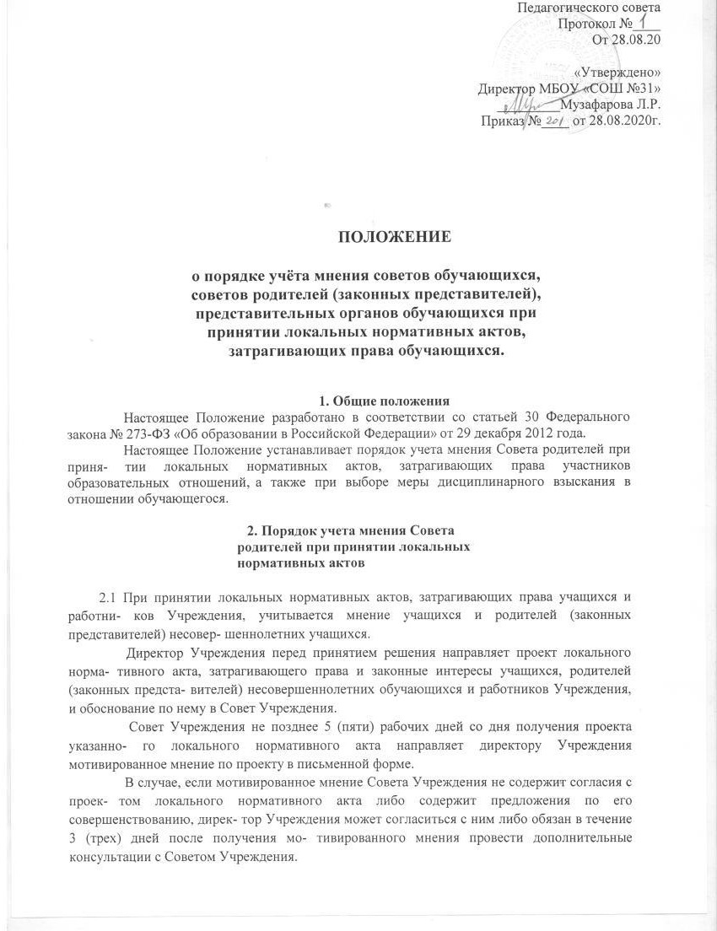
«РАССМОТРЕНО»
на заседании
Педагогического совета
Протокол №____
От 28.08.20

«Утверждено»
Директор МБОУ «СОШ №31»
_________Музафарова Л.Р.
Приказ №____ от 28.08.2020г.

ПОЛОЖЕНИЕ
о порядке учёта мнения советов обучающихся, советов родителей (законных представителей), представительных органов обучающихся при принятии локальных нормативных актов, затрагивающих права обучающихся.

Общие положения
Настоящее Положение разработано в соответствии со статьей 30 Федерального закона № 273-ФЗ «Об образовании в Российской Федерации» от 29 декабря 2012 года.
Настоящее Положение устанавливает порядок учета мнения Совета родителей при приня- тии локальных нормативных актов, затрагивающих права участников образовательных отношений, а также при выборе меры дисциплинарного взыскания в отношении обучающегося.

Порядок учета мнения Совета родителей при принятии локальных нормативных актов

2.1 При принятии локальных нормативных актов, затрагивающих права учащихся и работни- ков Учреждения, учитывается мнение учащихся и родителей (законных представителей) несовер- шеннолетних учащихся.
2.2 Директор Учреждения перед принятием решения направляет проект локального норма- тивного акта, затрагивающего права и законные интересы учащихся, родителей (законных предста- вителей) несовершеннолетних обучающихся и работников Учреждения, и обоснование по нему в Совет Учреждения.
2.3 Совет Учреждения не позднее 5 (пяти) рабочих дней со дня получения проекта указанно- го локального нормативного акта направляет директору Учреждения мотивированное мнение по проекту в письменной форме.
2.4 В случае, если мотивированное мнение Совета Учреждения не содержит согласия с проек- том локального нормативного акта либо содержит предложения по его совершенствованию, дирек- тор Учреждения может согласиться с ним либо обязан в течение 3 (трех) дней после получения мо- тивированного мнения провести дополнительные консультации с Советом Учреждения.
При недостижении согласия возникшие разногласия оформляются протоколом, после че- го директор Учреждения имеет право принять локальный нормативный акт.
При принятии локальных нормативных актов, затрагивающих права и законные интересы обучающихся, родителей (законных представителей) по инициативе родителей (законных предста- вителей) обучающихся может создаваться Совет родителей.
Совет родителей в течение пяти рабочих дней со дня получения проектов рассматривает этот вопрос и направляет в адрес администрации Учреждения информацию в письменной форме. Информация, не предоставленная в течение пяти рабочих дней, администрацией Учреждения не учитывается.
В случае если Совет родителей выразил несогласие с представленными проектами доку- ментов, представительный орган в течение трех рабочих дней проводит с администрацией Учре- ждения консультации, которые оформляются протоколом. При недостижении общего согласия по результатам консультаций директор Учреждения по истечении 10 рабочих дней со дня направления в представительные органы проектов документов имеет право принять окончательное решение.
Соблюдение вышеуказанной процедуры не лишает выборного органа права обжаловать реше- ние администрации Учреждения по правам и законным интересам родителей и обучающихся в об- ращении, направленном учредителю Учреждения.
Учреждением создаются условия для ознакомления всех учащихся и родителей (законных представителей) несовершеннолетних обучающихся с настоящим Положением на родительских со- браниях, на официальном сайте Учреждения в сети Интернет.

Порядок учета мнения при выборе меры дисциплинарного взыскания в отношении обучающегося
Директор Учреждения при принятии решения о выборе возможной меры дисциплинарно- го взыскания в отношении обучающегося направляет в Совет родителей проект приказа о привле- чении к дисциплинарной ответственности, а также копии документов, являющихся основанием для принятия указанного решения.
К проекту приказа о привлечении к дисциплинарной ответственности прилагается копия письменного объяснения обучающегося, на основании которого директор Учреждения пришел к выводу о наличии вины в совершении дисциплинарного проступка. В случае непоступления пись- менного объяснения в установленный срок либо отказа от дачи объяснения к проекту приказа при- лагается акт, фиксирующий отказ от дачи объяснения либо непоступление письменного объяснения в установленный срок. В акте должен быть указан факт запроса объяснения у обучающегося с ука- занием места и времени запроса, иных обстоятельств, включая свидетелей запроса объяснения по факту дисциплинарного проступка.
Проект приказа о привлечении к дисциплинарной ответственности и прилагающиеся до- кументы должны быть направлены директором Учреждения в Совет родителей не позднее, чем за пять учебных дней с момента обнаружения дисциплинарного проступка.
Совет родителей в течение пяти учебных дней со дня получения проекта приказа и копий документов рассматривает вопрос выбора меры дисциплинарного взыскания и направляет директо- ру Учреждения свое мотивированное мнение в письменной форме.
В случае если Совет родителей выразил согласие с проектом приказа о привлечении к дисциплинарной ответственности, либо если мотивированное мнение не поступило в указанный предыдущим пунктом срок, директор Учреждения принимает решение о привлечении обучающего- ся к дисциплинарной ответственности.
В случае если Совет родителей выразил несогласие с предполагаемым решением директо- ра Учреждения, он в течение трех учебных дней проводит с директором Учреждения (либо его представителем) дополнительные консультации, результаты которых оформляются протоколом.
При недостижении согласия по результатам консультаций директор Учреждения до истечения семи учебных дней со дня получения мнения Совета родителей имеет право принять решение о привлечении обучающегося к дисциплинарной ответственности. Принятое решение может быть обжаловано родителями в установленном законом порядке.
Директор Учреждения имеет право принять решение о привлечении к дисциплинарной от- ветственности обучающегося не позднее семи рабочих дней со дня получения мотивированного мнения Совета родителей. В указанный период не засчитываются периоды болезни, каникул, ака- демического отпуска, отпуска по беременности и родам или отпуска по уходу за ребенком.

Заключительные положения
Настоящее Положение вступает в силу с момента его утверждения приказом директора Учреждения и действует до его отмены в установленном порядке.

